28 Февраля 2022 .
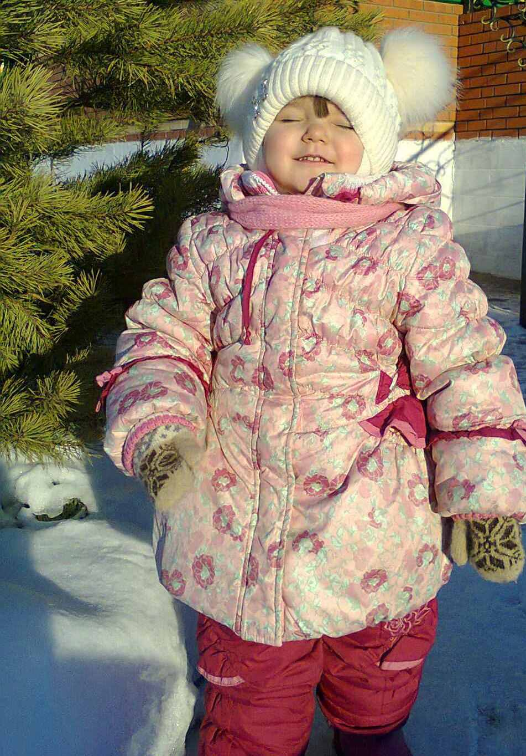
Зима. Снег. Каникулы.
Фотография – это история, которую
я не могу выразить словами
Дестин Спаркс
В последний день зимы в ЦВР «Эврика» состоялось подведение итогов открытого конкурса фоторабот «Зима. Снег. Каникулы». Конкурс проводился второй раз, в этом году каждый участник предоставлял свою авторскую выставку, состоящую из пяти и более фотографий. На конкурс было предоставлено 65 авторских выставок по трём номинациям: «Каникулы», «Зима. Снег», «В объективе».
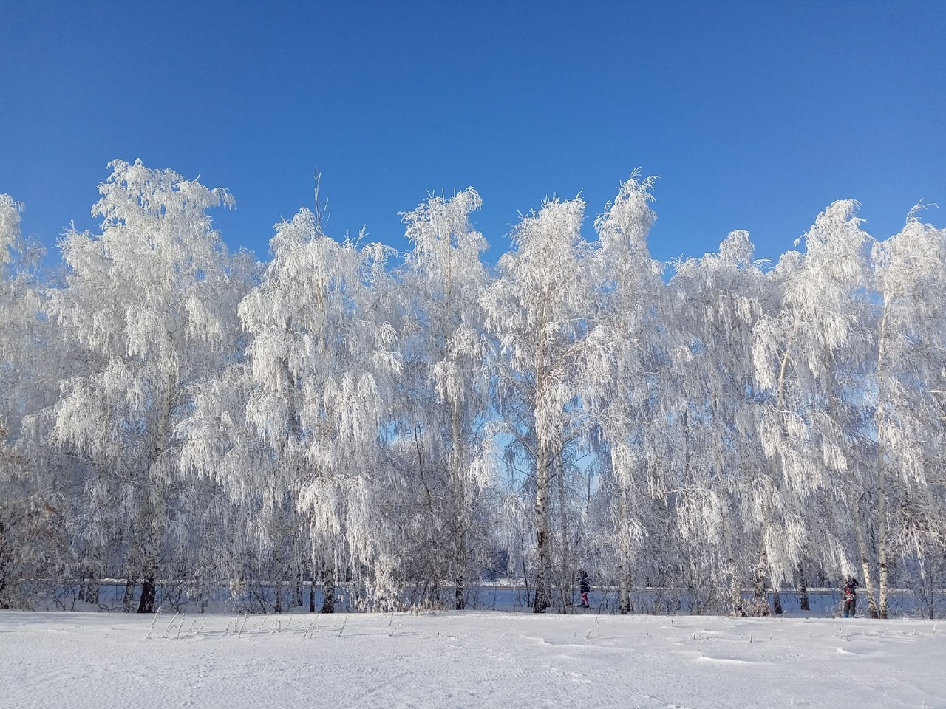
В номинации «Каникулы» конкурсанты представляли материалы о зимних забавах. Первые места в трёх возрастных группах заняли выставки: «Зимние приключения» - подбельчанина Даниила Мананкова, «Мои лучшие зимние каникулы» - Карины Никитиной с. Султангулово, «В детском саду» - Ксении Радаевой Малотолкайской школы.В номинации «Зима. Снег» ребята представили зимние пейзажи Похвистневского края.
28 Февраля 2022 .
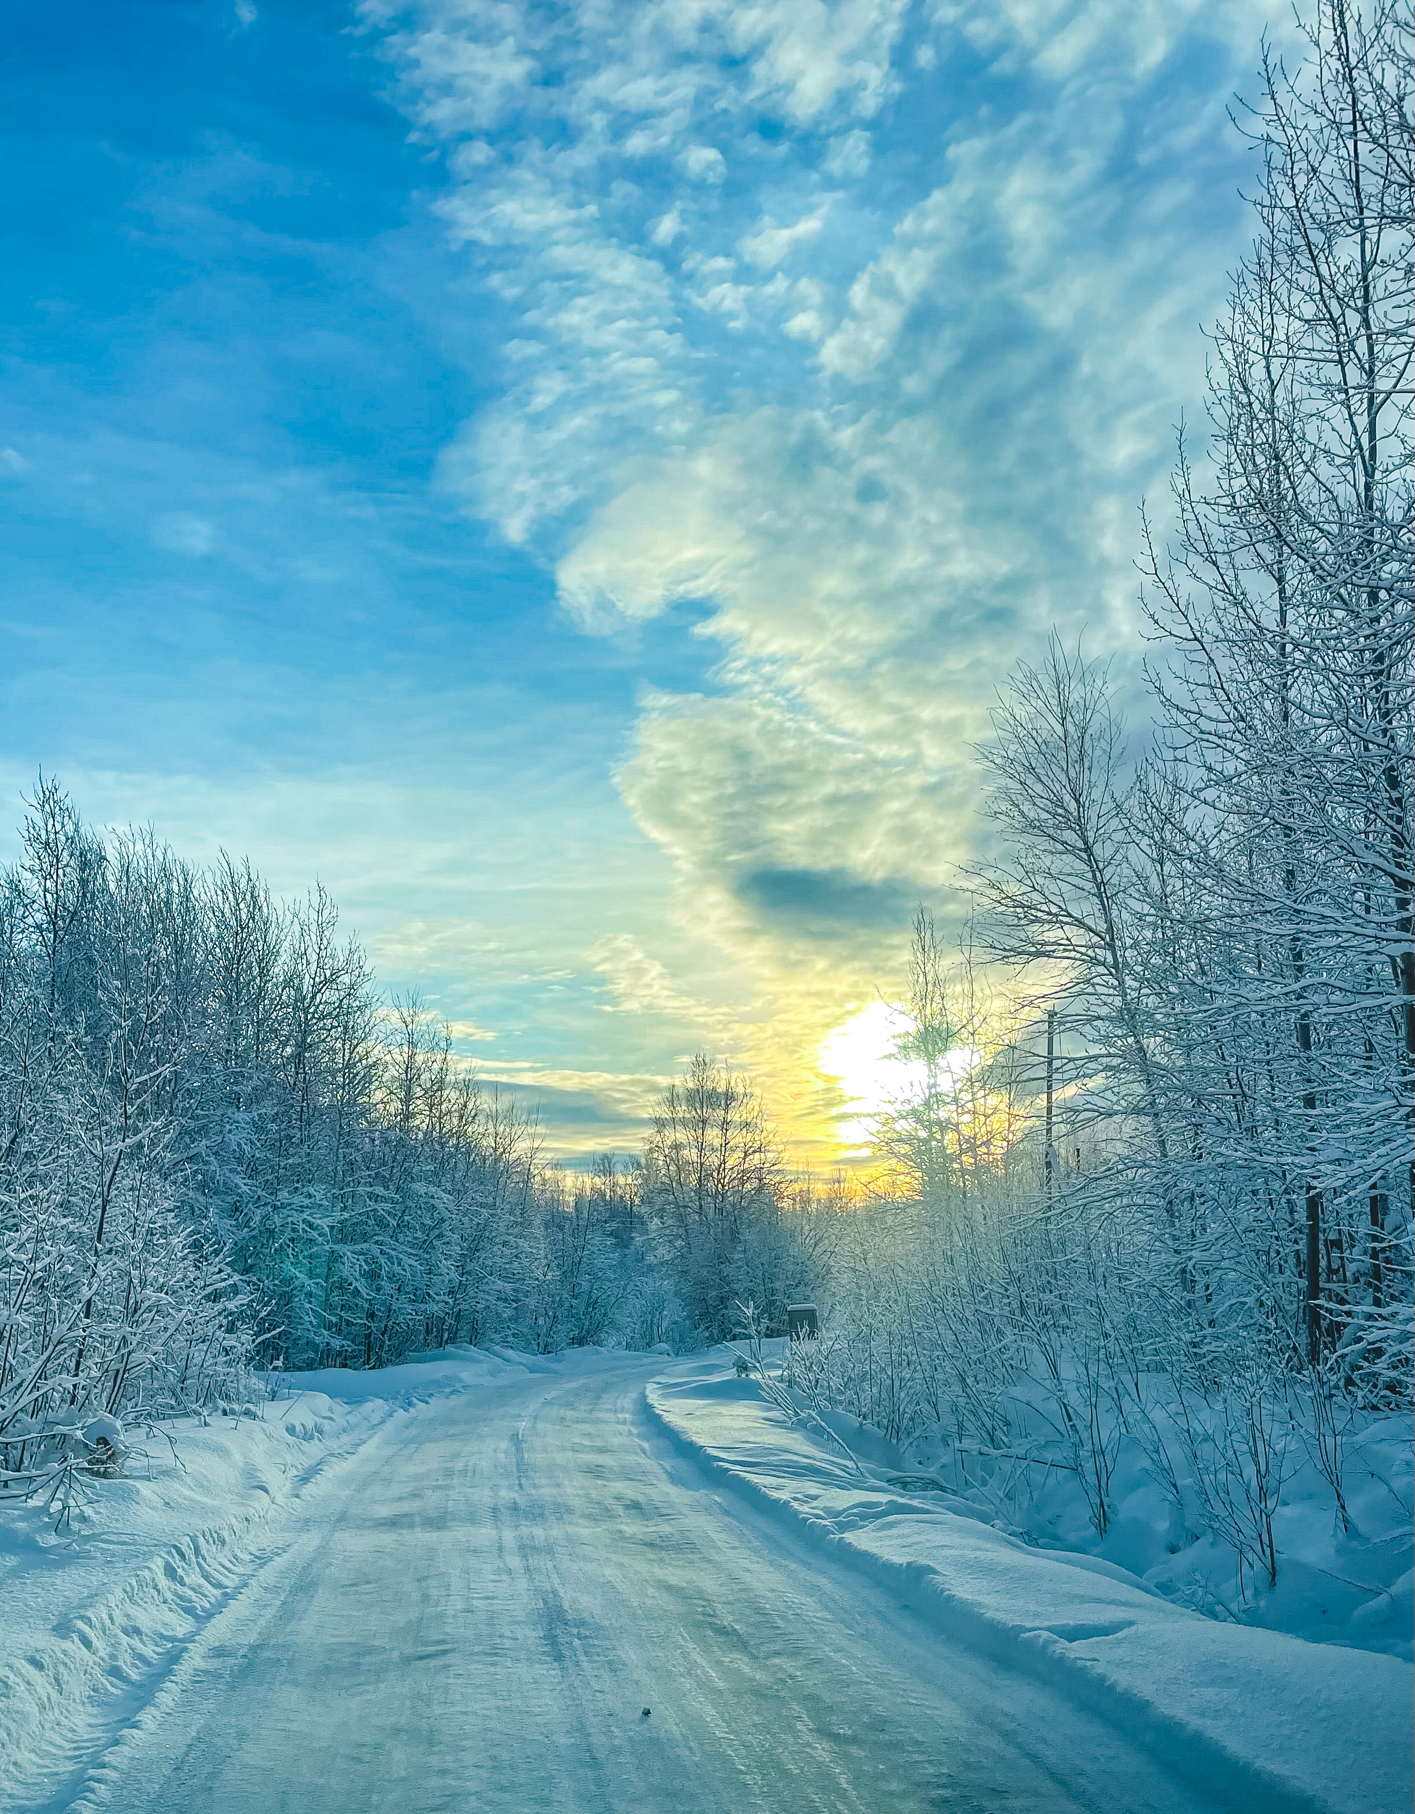
На верхней ступени пьедестала Максим Пядеркин Малоибрякинской школы с фотоработой «Заколдованный лес», Вадим Антонов школы-интерната села Малый Толкай с выставкой «Как прекрасен наш край родной», Алексей Ендураев Средеаверкинской школы с работой «Зима» , Алёна Савельева из Султангулова с «Пейзажами родного села».
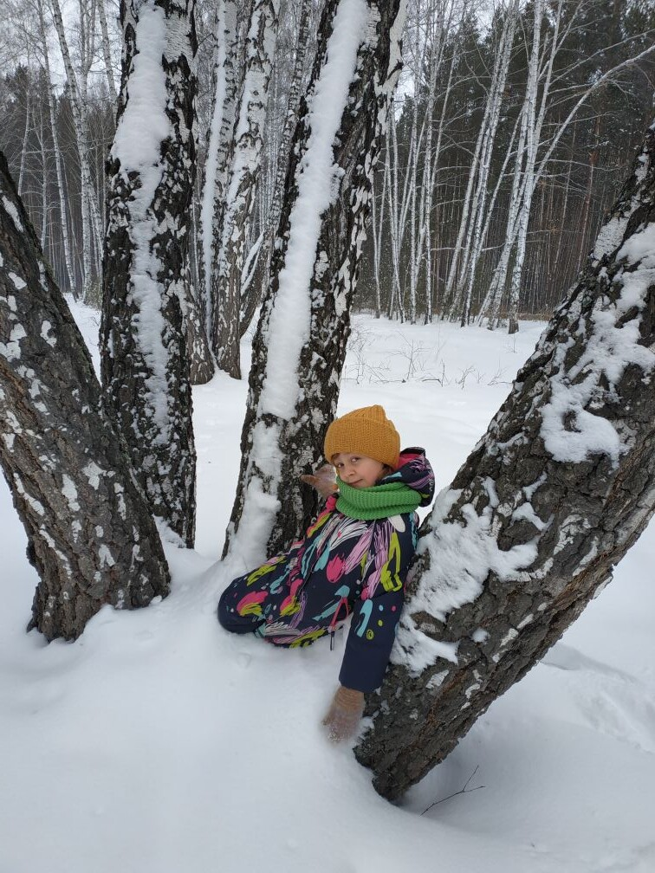
Видеоролики номинации «В объективе», снятые в Тик-Токе говорили о том, что каникулы – это всегда весело и интересно, а природа зимой может удивлять Первые места заняли Сулейман Миннемуллин Алькинской школы с материалом «Работник года», подбельчанка Нина Арутюнян с видеороликом «Ура! Каникулы» и Дмитрий Строев из Староаманакской школы с композицией «Зима».
Поздравляем победителей и благодарим всех за участие в районном конкурсе фоторабот «Зима. Снег. Каникулы» желаем дальнейшего творческого роста. Ждём ваши новые выставки на традиционном конкурсе на следующий год.
Л.А. Служаева, методист ЦВР «Эврика»
28 Февраля 2022 .

